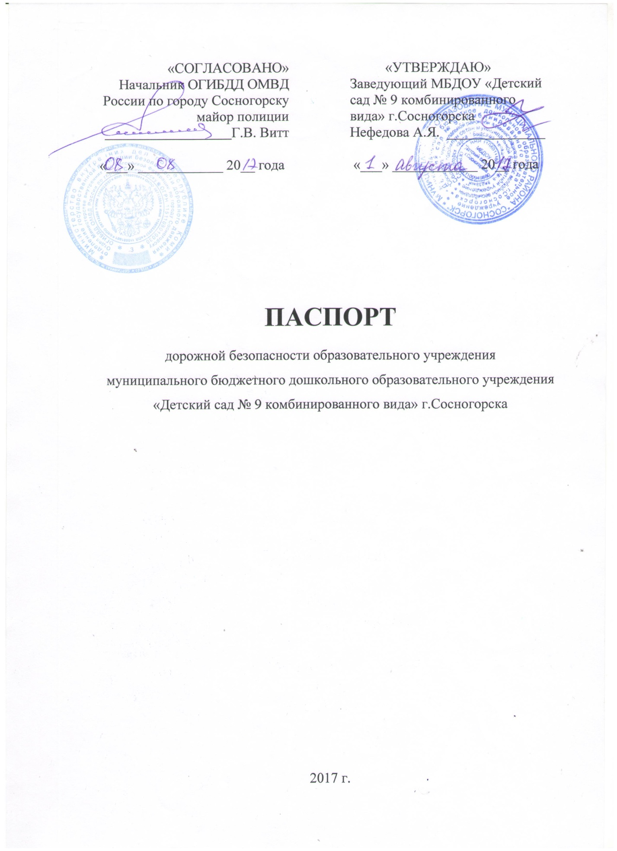

**Общие сведения**

муниципального бюджетного дошкольного образовательного учреждения

_________«Детский сад № 9 комбинированного вида» г.Сосногорска_______

Тип ОУ : ________________________________________________________

Юридический адрес ОУ: Республика Коми г. Сосногорск

6 микрорайон д. 4 А

Фактический адрес ОУ Республика Коми г. Сосногорск

6 микрорайон д. 4 А

Руководители ОУ:

Заведующий : Нефедова Альбина Ягфаровна 8(82149) 5-54-28

(фамилия, имя, отчество) (телефон)

Ст. воспитатель : Антропова Татьяна Викторовна 8(82149) 5-01-53

(фамилия, имя, отчество) (телефон)

Ответственные работники

муниципального органа

образования руководитель отдела общего образования

_____________________________Топинко Н.Е.____

(должность) (фамилия, имя, отчество)

82149 5-20-56

(телефон)

Ответственные от

Госавтоинспекции и.о. инспектора по пропаганде Тюрикова А.В.

(должность) (фамилия, имя, отчество)

89042368060

(телефон)

Ответственные работники

за мероприятия по профилактике

детского травматизма воспитатели: Николаева Е.В.

(должность) Ракевич З.Ю.

Кокшарова Л.А.

Лисинко О.В.

Гербер Ю.С.

Шитикова В.В.

Васильева С.И.

Смирнова Т.М.

Марченко Г.Г.

Гурова Н.Н.

Хатанзейская Л.М.

Котельва М.А.

Целовальникова А.И.

Руководитель или ответственный

работник дорожно-эксплуатационной

организации, осуществляющей

содержание УДС[1]* ______Сибецкий А.Ю.___ 821495-53-09____

(фамилия, имя, отчество) (телефон)

Руководитель или ответственный

работник дорожно-эксплуатационной

организации, осуществляющей

содержание ТСОДД* ____________________________________

(фамилия, имя, отчество) (телефон)

Количество воспитанников: 262

Наличие уголка по БДД: 1. В группах дошкольного возраста

2. Кабинет Ресурсного центра по ПДД на втором

этаже рядом с физкультурным залом и

методическим кабинетом

Наличие автогородка (площадки) по БДД имеется на территории________

дошкольного учреждения______

Наличие автобуса в ОУ ______нет____________________________________

(при наличии автобуса)

Владелец автобуса ______нет_______________________________________

(*ОУ, муниципальное образование и др.*)

Время занятий в ОУ:

Обучение по ПДД осуществляется на непосредственной образовательной деятельность в промежутке с 9.00 до 10.50 и в режимных моментах в период с 7.15 до 17.45.

Телефоны оперативных служб:

Управление ГО и ЧС: 5-41-50

Пожарная служба: 01

Скорая помощь: 03

Полиция: 02

Дорожно-эксплуатационная организация: 5-53-09

**Содержание**

1. План-схема дорожного городка на территории МБДОУ № 9 г. Сосногорска.
2. План-схема безопасного движения воспитанников из МБДОУ № 9.
3. План-схема маршрута к ближайшему светофору.
4. Пути движения транспортных средств к местам разгрузки/погрузки и рекомендуемые пути передвижения детей по территории образовательного учреждения.

**План схема № 1 дорожного городка на территории МБДОУ № 9 г. Сосногорска**

***УЧАСТКИ 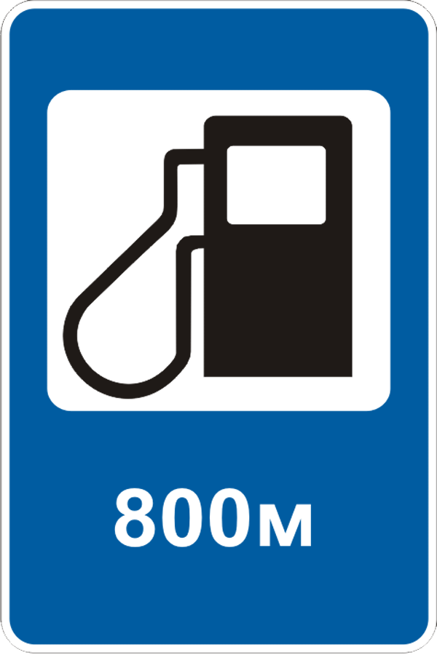 УЧАСТКИ***

*газон*

*газон*

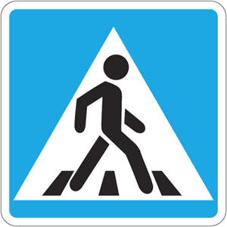 

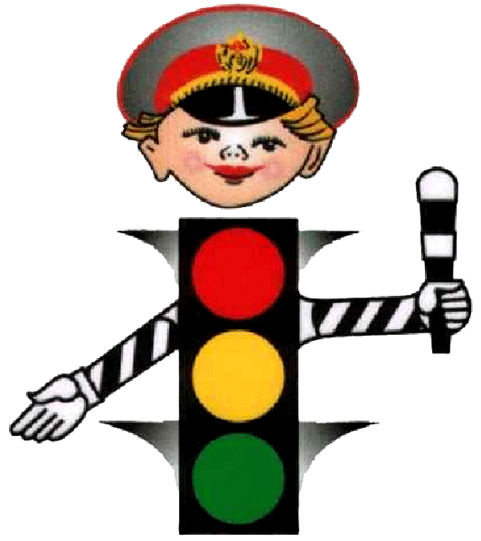 

*газон*

 **



** ** **

   **

**

*сарай*

***УЧАСТКИ***

*Теплица*

**План-схема № 2 безопасного движения воспитанников из МБДОУ № 9.**

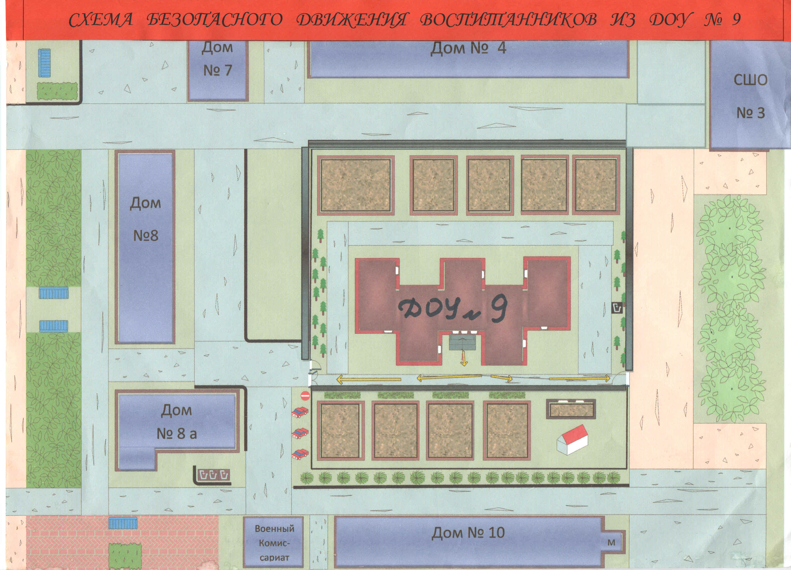

**План-схема № 3 к светофору.**

* 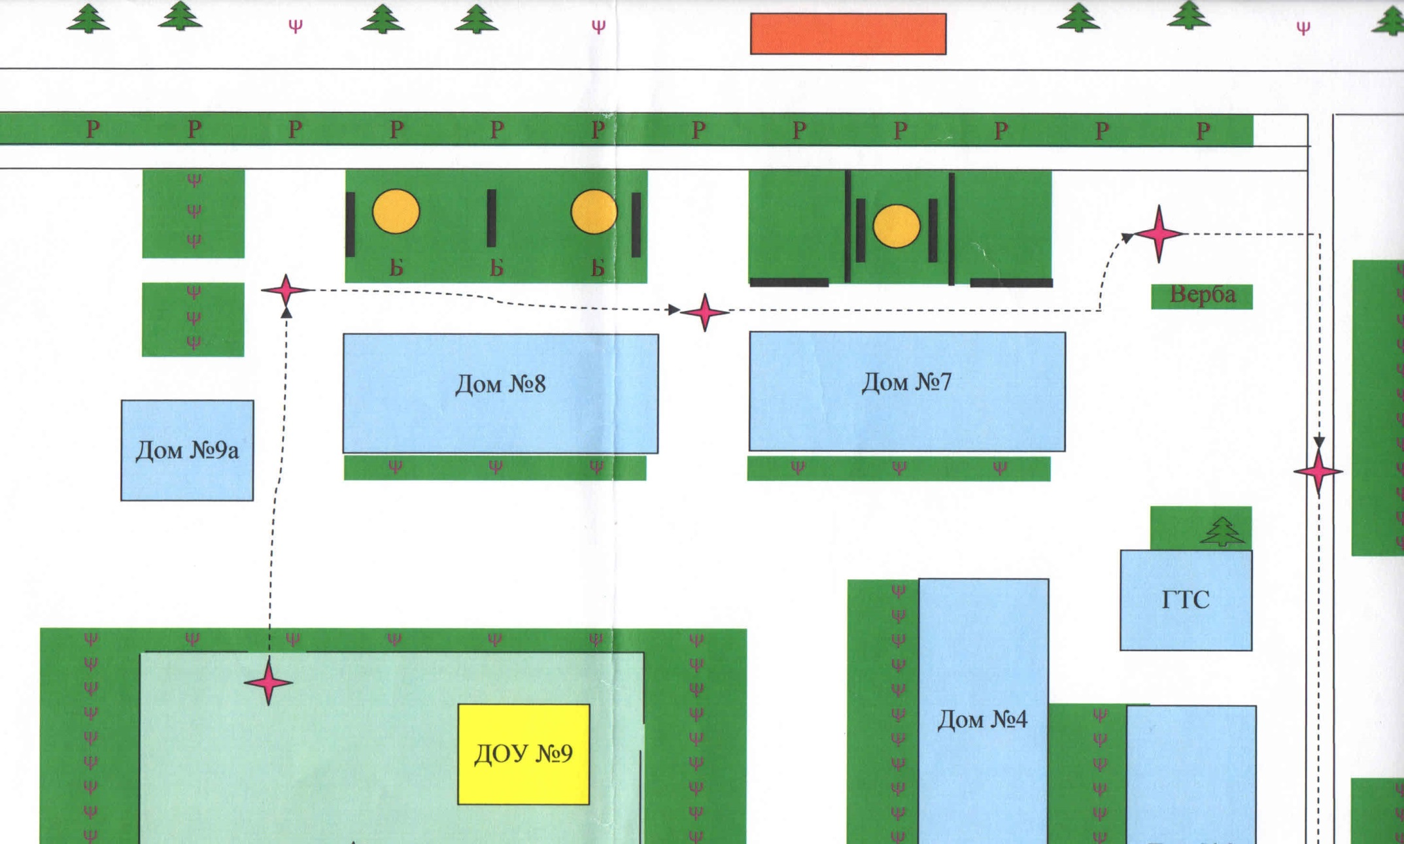*

1. * Дорожно-эксплуатационные организации, осуществляющие содержание УДС, несут ответственность в соответствии с законодательством Российской Федерации (Федеральный закон «О безопасности дорожного движения» №196-ФЗ, КоАП, Гражданский кодекс).